Altos de la Paloma Lote k-1, Puerto Montt, Los Lagos / R.B.D 40316-4
Teléfono: +56 652772250
Profesor: María Violeta Rivera
Ámbito: Desarrollo personal y social.
Núcleo: Convivencia y ciudadanía.
Correo: prekinderpumanque2021@gmail.com
Dia 1
Actividad remota: durante esta semana de actividades se llevarán a cabo actividades más lúdicas para ser trabajadas en casa 1 actividad diaria.
Recuerda enviar tus actividades al correo de pre kinderpumanque2021@gmail.com
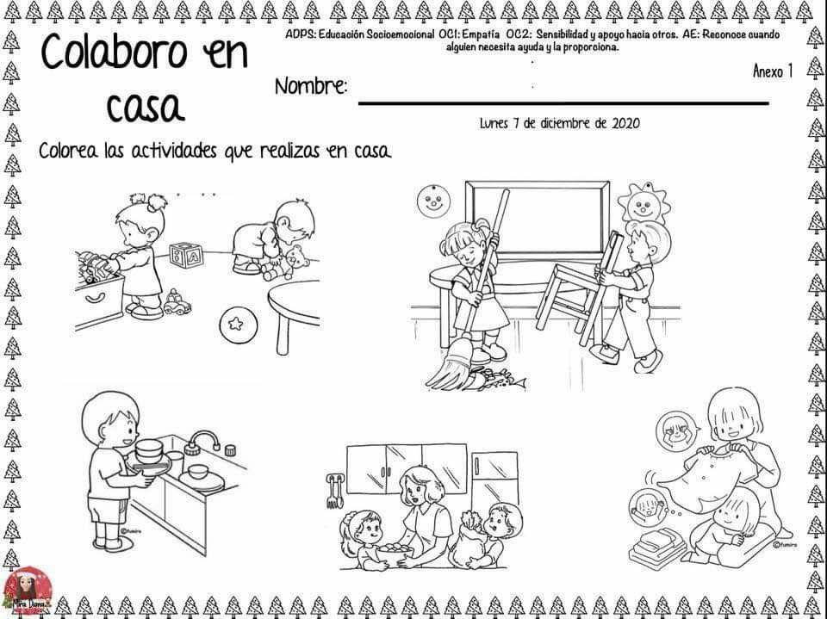
Altos de la Paloma Lote k-1, Puerto Montt, Los Lagos / R.B.D 40316-4
Teléfono: +56 652772250
Profesor: María Violeta Rivera
Ámbito: Desarrollo personal y social.
Núcleo: Convivencia y ciudadanía.
Correo: prekinderpumanque2021@gmail.com
Dia 2
Actividad remota: utiliza lápices scripto para rellenar la flor con la técnica de líneas como se muestra en la imagen.
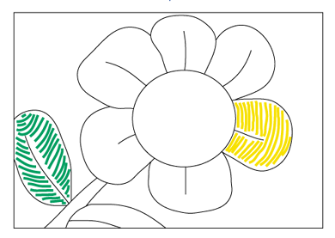

Altos de la Paloma Lote k-1, Puerto Montt, Los Lagos / R.B.D 40316-4
Teléfono: +56 652772250
Profesor: María Violeta Rivera
Ámbito: Desarrollo personal y social.
Núcleo: Convivencia y ciudadanía.
Correo: prekinderpumanque2021@gmail.com
Dia 3
Actividad remota: con lápiz grafito une los puntos del 1 al 10 para formar la figura, puedes colorear.
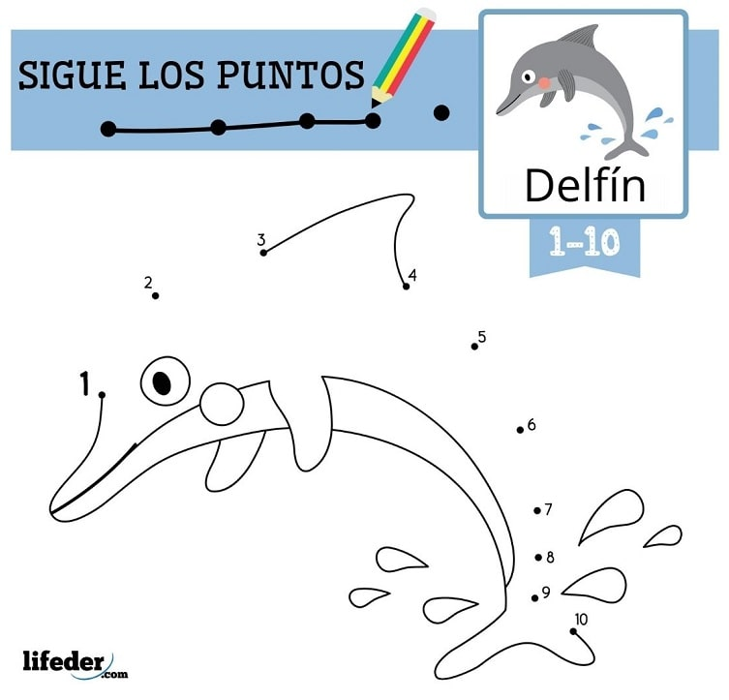

Altos de la Paloma Lote k-1, Puerto Montt, Los Lagos / R.B.D 40316-4
Teléfono: +56 652772250
Profesor: María Violeta Rivera
Ámbito: Desarrollo personal y social.
Núcleo: Convivencia y ciudadanía.
Correo: prekinderpumanque2021@gmail.com
Dia 4
Actividad remota: Colorea los objetos de cada riel con el sonido inicial de las vocales.
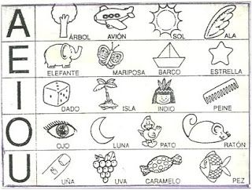

Altos de la Paloma Lote k-1, Puerto Montt, Los Lagos / R.B.D 40316-4
Teléfono: +56 652772250
Profesor: María Violeta Rivera
Ámbito: Desarrollo personal y social.
Núcleo: Convivencia y ciudadanía.
Correo: prekinderpumanque2021@gmail.com
Dia 5
Actividad remota: une los puntos con lápices de colores a tu elección para formar el paisaje y luego píntalo.

